ДО ГБОУ школа №555 «Белогорье» (Ольховая,10/2)

Неделя подвижных игр
20.10.2014-24.10.2014

Творческий отчет
старшего воспитателя Клейн Марины Александровны
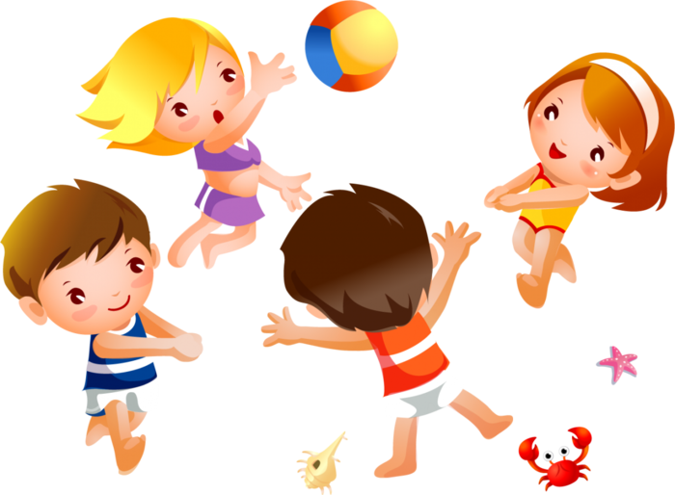 Все дети обожают двигаться, бегать наперегонки, прыгать, кататься на велосипеде.
И в детском саду подвижные игры - универсальны, они подходят для разного количества участников и всегда планируются в режимных моментах. Такая активность помогает детям получить необходимую физическую нагрузку, а также научиться активно и на равных общаться с другими детьми, увеличить навык быстрой реакции и многое другое.
А в нашем саду есть традиция - осенью проводить «Неделю подвижных игр».
Расписание о проведении новых игр вывешивается в группах и в холле детского сада. Родители, и дети из других групп могут не только посмотреть, но и принять участие в понравившихся играх.
Для подвижных игр не понадобится серьезный спортивный инвентарь, очень часто достаточно скакалки или небольшой мяч. Просто нужно желание замечательно провести время и стремление подвигаться!
Цель: Повысить двигательную активность детей дошкольного возраста, через организацию подвижных игр, воспитывать интерес к играм.
Задачи:
• учить играть в подвижные игры в коллективе;
• удовлетворять потребности детского организма в движениях;
• развивать двигательные, скоростно-силовые качества, общую выносливость;
• развитие глазомера и силы рук; укрепление у детей силы мышц рук и туловища;
• развивать рече - двигательные навыки;
• развивать детский кругозор
Результат:
По завершению тематической недели был проведен мониторинг, по результатам которого можно судить о качестве работы:
- педагоги отметили, что в течение недели у воспитанников преобладало приподнятое настроение, интерес, радость, восторг, заинтересованность, желание действовать в коллективе;
- дети ежедневно делились впечатлениями с родителями, высказывали своё мнение о мероприятиях, с нетерпением ждали следующего дня;
- в свободное время предпочитали новые спортивные, подвижные игры;
- после проведения недели подвижных игр продолжают играть в игры, разученные в ходе недели;
- педагоги отмечали, что в рамках подготовки к проведению недели изменилась игровая среда в группах – пополнились картотеки подвижных игр, были изготовлены игрушки-самоделки;
- родителей положительно отозвались о данном мероприятии;
- в качестве информационной агитации в основном использовались информационные стенды, папки-передвижки, фотоотчеты.

Кто умеет играть в коллективе - тот умеет дружить!

